Efter kald af Database setup i Program.cs

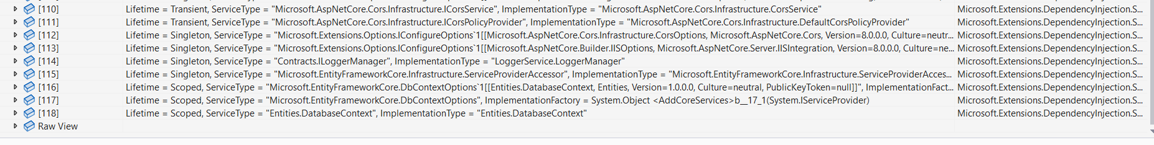

Efter at have fjernet første Service i Test System



Det ses at Service på indeks 116 fra første figur nu er fjernet.

Efter at have fjernet anden Service i Test System

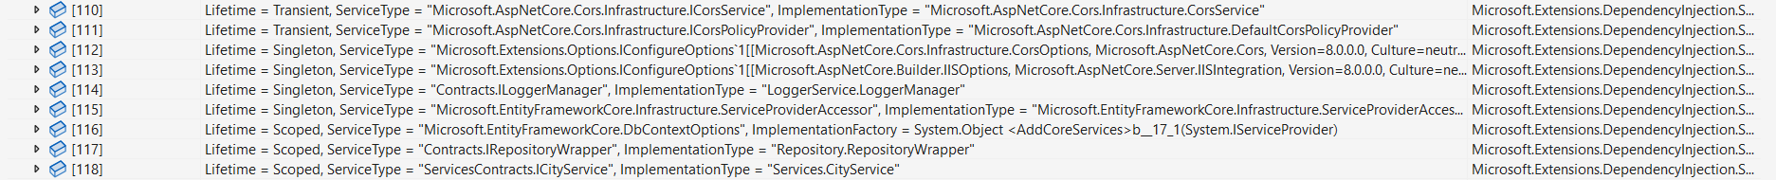

Det ses at Service på indeks 118 fra første figur nu er fjernet.